奥普 关于我们跟联系我们跳转到about-us 跟 contact-us

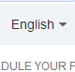语言调出来让他是正确的

加对应的链接



加内容

点击弹出 中间加点空格

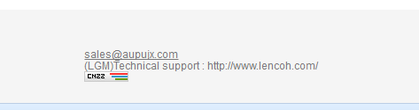这个排版调整

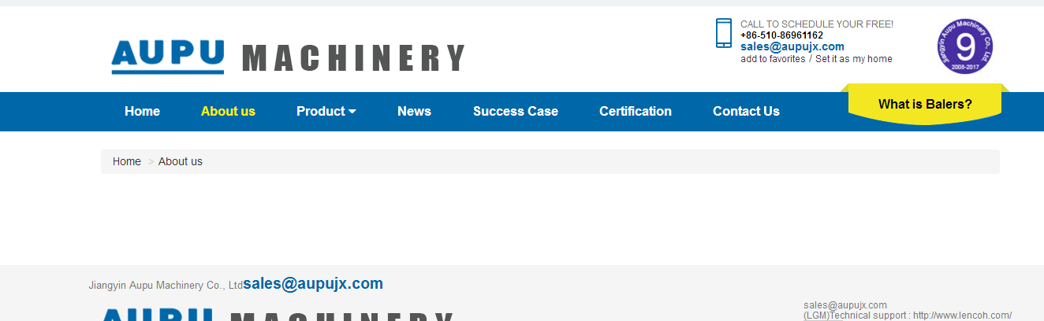

关于我们页面 点击home一律不要加site/index

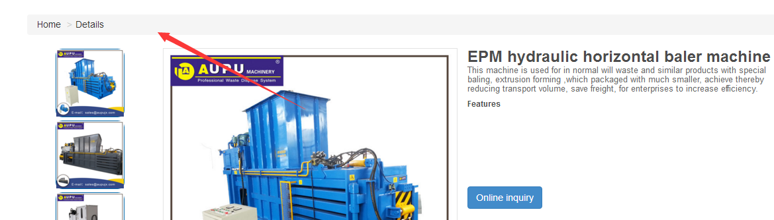这边的分类调用出来！！

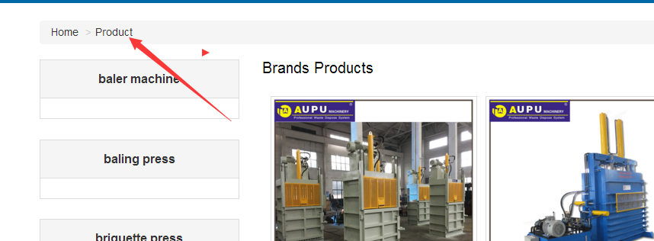同样分类也也要现实当前是这个分类下面的！

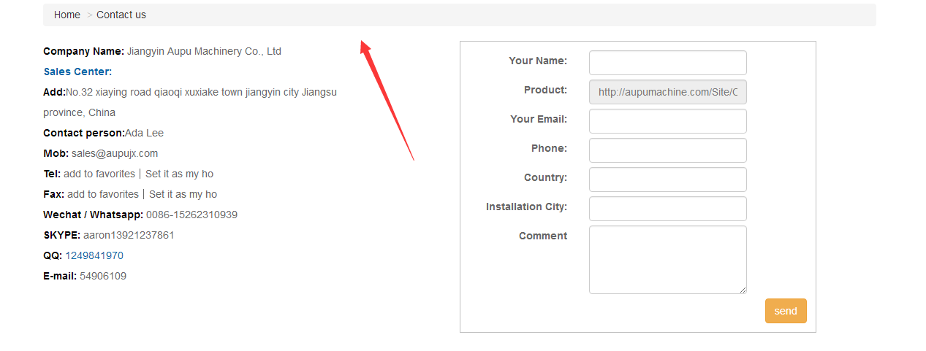加个地图

置底部

手机版发送邮件